|  |
| --- |
| HanzeHogeschool Groningen |
| Onderzoeksopzet Social media bij sportevenementen |
| [Geef de ondertitel van het document op] |

|  |
| --- |
| Sabine de Bruin (389678) en Susan Brinker(383993) Klas:2H. Docent: Hans Slender  14-3-2014 |

## Voorwoord.

Hallo wij zijn Sabine de Bruin en Susan Brinker. Wij zitten in het tweede jaar van Sport Gezondheid en Management aan de Hanze Hogeschool te Groningen. Vanuit de Hanze Hogeschool is er opdracht gegeven om een sportonderzoek te houden naar de invloed van social media met betrekking tot sportevenementen.

In dit verslag hebben we een opzet gemaakt voor dit onderzoek. Dit wordt de leidraad voor ons verdere onderzoek zodat we de juiste zaken onderzoeken en niet afdwalen of te breed willen onderzoeken.

We wensen u veel leesplezier

Sabine de Bruin en Susan Brinker

Inhoud

Voorwoord. 2

*1.* *Aanleiding* 3

1.1 Context omschrijving van het probleem 4

1.2 De praktijk en maatschappelijke relevantie 4

2. Theoretisch kader 5

2.1 De bestaande informatie 5

2.2 Belangrijkste theorieën 6

3. Doelstelling en vraagstelling 8

3.1 Het doel van het onderzoek 8

3.2 De hoofdvraag 8

3.3 De deelvragen 8

4. Methode 9

4.1 De onderzoekspopulatie 9

4.2 Het onderzoeksdesign 9

4.3 De meetinstrumenten 9

5. Literatuur 11

Bibliografie 11

# *Aanleiding*

## 1.1 Context omschrijving van het probleem

Het onderwerp van deze onderzoeksopzet is de social media bij verschillende sportevenementen. De reden dat er voor dit onderwerp is gekozen is, is dat er tegenwoordig steeds meer gebruik van social media wordt gemaakt. Er zijn verschillende social media waar gebruik van wordt gemaakt zoals Twitter, Facebook, Instagram en Youtube etc.

Tegenwoordig zijn er wereldwijd miljoenen mensen die foto’s, video’s, gebeurtenissen uit het dagelijks leven en gedachtes plaatsen op verschillende social media. Dit gebeurt op alle dagen en ook tijdens sportevenementen. Er wordt zowel voor, na als tijdens sportevenementen berichten op social media geplaatst. Met dit onderzoek wordt onderzocht of deze berichten ook effecten - positief en/of negatief - hebben op het desbetreffende sportevenement.

Bij dit onderzoek staan er vier hardloopevenementen centraal. De Cascaderun in Hoogeveen, De nacht van Groningen, de Zandvoort circuit run in Zandvoort en de Spieren voor Spieren city run in Hilversum zijn de vier hardloop evenementen voor dit onderzoek. Deze evenementen hebben een deelnemersaanloop tussen de 7000 en 12.000 mensen.

## 1.2 De praktijk en maatschappelijke relevantie

Voor bedrijven en organisaties zijn social media erg interessant. Vooral omdat er steeds meer mensen gebruik van gaan maken. De doelgroepen zijn ook erg verschillend zo blijkt uit gegevens van het CBS. In de leeftijdscategorie 18-25 jaar is ongeveer 98% op sociale netwerken of andere vormen van social media actief (Akkermans, 2013). Zelfs in de categorie van 75 jaar en ouder is ongeveer 18% actief op sociale media. In de figuur hieronder is het social mediagebruik genoteerd op leeftijd. De gegevens komen uit 2012, nu twee jaar later zal het alleen maar gestegen zijn door de toename van mogelijkheden op het gebied van mobiele media en social media.

 Uit deze gegevens blijkt dat bedrijven en organisaties door middel van social media een hele grote doelgroep kunnen bereiken doordat er zoveel mensen op verschillende social media te vinden zijn. Voor deze bedrijven en organisaties is het interessant om te kijken naar wat voor effecten deze social media hebben op evenementen en producten. Door deze effecten te onderzoeken kunnen de bedrijven en organisaties bekijken wat zij met deze gegevens kunnen en hier op inspelen.

Figuur , social mediagebruik naar leeftijd in 2012

# Theoretisch kader

## 2.1 De bestaande informatie

Een aantal dingen zijn al bekend over social media. Zo is algemeen bekend dat het gebruik van social media alleen maar groeit en het gebruik ervan ook. Steeds meer evenementen, niet alleen sportevenementen, maken gebruik van verschillende social media. Hieronder staan een aantal punten over social media uitgelegd.

Wat is social media?

Social media is een communicatie kanaal. Iedereen die een groot publiek wil bereiken kan dit doen door middel van social media. Het voordeel van social media is dat het overal en altijd te bereiken is en men er snel een groot publiek mee bereikt.

De definitie van social media volgens Van Dale:

‘ de gezamenlijke websites waar mensen sociale contacten kunnen onderhouden.’  (Van Dale)

Andere definities van social media:

‘Media die zijn gebaseerd op conversaties tussen gebruikers.’ (Smits, 2009)

‘'Media die je laten socialiseren met de omgeving waarin je je bevindt’. (Jong)

Soorten social media.

Tegenwoordig zijn er vele soorten social media. Facebook, Twitter en Instagram worden bekeken bij dit onderzoek. Om een idee te geven wat er met deze social media gedaan kan worden, worden deze kort uitgelegd.

Facebook.

Facebook is een Amerikaans social media platform waar mensen in contact kunnen komen met vrienden over de gehele wereld. Mensen kunnen elkaar een vriendenuitnodiging sturen en bevriend met elkaar worden. Als mensen eenmaal vrienden zijn kunnen zij van elkaar zien wat diegene post. Een post is een bericht, een foto of video die mensen op hun eigen Facebook zetten. Vrienden van deze persoon kunnen dit zien en de post liken en er op reageren. Als mensen een bericht liken zien hun vrienden dit ook weer. Mensen kunnen het bericht ook delen met hun eigen vrienden. (Zuckerberg, 2004)

Twitter

Twitter is het beste te omschrijven als een miniblog. Op Twitter kunnen mensen in 140 tekens delen wat ze hebben meegemaakt, iets wat is opgevallen of een belangrijk nieuwsfeit wat gedeeld moet worden. Als mensen dit versturen heet dit een tweet. Op Twitter heeft iemand volgers. Deze volgers kunnen zien wat de persoon op Twitter zet, op deze tweets kunnen mensen reageren. Vinden de mensen het een belangrijke tweet kan deze tweet ook retweeten. Dit betekent dat het aan al hun volgers laten lezen. In de tweets kunnen hashtags voor een woord staan. De hashtags zijn een manier van zoeken op Twitter. (Twitter, 2008)

Instagram

Instagram is een app voor Iphone en Android mobiele telefoons. Met de app kunnen mensen foto’s maken en bewerken. Nadat mensen tevreden zijn met de foto kunnen ze deze delen met hun volgers. Bij de foto’s kan een tekst bijgevoegd worden. In deze tekst kunnen net zoals bij Twitter hashtags geplaatst worden waar dan weer op gezocht kan worden. Ook kunnen volgers de foto’s liken. (contencreaties, 2011) (mijnkindonline.nl, 2010)

## 2.2 Belangrijkste theorieën

Om het onderzoek in het kort te beschrijven is er een denk raam gemaakt (zie figuur 1) (Vlaming, 2013). Hierin staat de onderzoeksvraag. Daarna wordt beschreven welke gegevens nodig zijn om de onderzoeksvraag te kunnen beantwoorden. In het laatste deel worden de methodes en strategieën beschreven die worden gebruikt om aan de benodigde gegevens te komen.

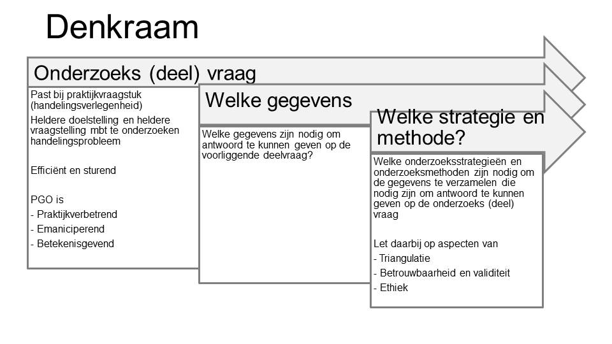

Figuur Denkraam onderzoek

De onderzoeksvraag luidt als volgt:

‘Wat is het effect van social media op sportevenementen?’

De gegevens die er nodig zijn om deze vraag te beantwoorden zijn:

* Facebook
  + Hoeveelheid ‘likes’
  + Hoeveelheid reacties en ‘likes’ op de berichten
* Twitter
  + aantal volgers
  + aantal tweets (en reacties daarop)
  + aantal retweets
  + hoeveel mensen praten erover (#)
* Instagram
  + Hoeveelheid hashtags (#)
* Wat doen de organisatoren zelf met social media voor, tijdens en na het evenement?
* Wat doen toeschouwers voor, tijdens en na het evenement met social media?
* Wat doen de deelnemers voor, tijdens en na het evenement met social media?

Hoe wordt dit onderzocht?

Dit wordt onderzocht doormiddel van programma’s (Waard, 2012)die een analyse maken van Twitter en Facebook van de activiteiten die op die pagina’s gebeuren.  
Om te onderzoeken wat de organisatoren met social media doen, wordt met deze mensen contact gezocht voor een interview. Wat de toeschouwers en deelnemers doen kan worden gevolgd via de social media zelf. Voor Twitter zal de pagina van de desbetreffende evenementen in de gaten worden gehouden. Ook zullen er verschillende hashtags worden opgezocht, zoals de naam van het evenement en de stad waarin het evenement plaatsvindt. Voor Facebook zal net zoals Twitter de pagina van de desbetreffende evenementen in de gaten worden gehouden. Bij Instagram zal worden gekeken wat gepost wordt op de hashtags. De hashtags zullen betrekking hebben op de plaats waar het evenement is en de naam van het evenement.

# Doelstelling en vraagstelling

## 3.1 Het doel van het onderzoek

Het doel van dit onderzoek is erachter komen wat de effecten van verschillende social media op sportevenementen zijn. Met deze gegevens kunnen bedrijven en organisaties hierop inspelen in hun eigen voordeel.

## 3.2 De hoofdvraag

De hoofdvraag van dit onderzoek is:

‘Wat zijn de effecten van social media op sportevenementen?’

Er is gekozen voor deze hoofdvraag omdat dit volledig omschrijft waar het onderzoek over gaat.

## 3.3 De deelvragen

De bovenstaande hoofdvraag gaat beantwoord worden door een aantal deelvragen. Die deelvragen staan hieronder beschreven.

* Welke social media gebruiken de sportevenementen?
* Wat is de week voor het sportevenement de activiteit op de social media?
* Wat is de tijdens het sportevenement de activiteit op de social media?
* Wat is de week na het sportevenement de activiteit op de social media?
* Wat zijn de effecten van deze activiteit?

# Methode

## 4.1 De onderzoekspopulatie

De onderzoekspopulatie van dit onderzoek zijn zowel de deelnemers als de toeschouwers van het hardloop evenement. Al deze mensen kunnen berichten voor, tijdens en na het evenement plaatsen op verschillende social media. Op de social media wordt gekeken hoe actief mensen zijn rond het evenement.

## 4.2 Het onderzoeksdesign

Het onderzoek is een tijdreeks ontwerp. Een tijdreeks ontwerp is een onderzoek dat gemeten wordt door afhankelijke variabele (activiteit op verschillende social media van een evenement) voor een bepaalde periode voor, tijdens en na de onafhankelijke variabele (het sportevenement) te meten en zo het effect weer te geven (Chris Gratton, 2011). Door te kijken naar de activiteit van deelnemers en toeschouwers op social media voor, tijdens en na een sportevenement kan het effect worden gemeten.

Het onderzoek is een kwantitatief onderzoek. Dit is omdat er gekeken gaat worden naar cijfers die bekend worden na numerieke analyses. Er wordt continu naar feiten gekeken en er wordt onderzoek gedaan naar effecten, dit is een meting naar een bepaald verschijnsel. (Chris Gratton, 2011)

## 4.3 De meetinstrumenten

Er wordt onderzoek gedaan aan de hand van verschillende meetinstrumenten. Door middel van deze verschillende meetinstrumenten worden er op verschillende manieren gekeken naar de effecten van de social media. Er wordt gebruik gemaakt van:

* Interviews met organisatoren om erachter te komen wat de organisatie zelf doet aan social media.
* Er wordt gekeken naar de activiteit van mensen op de social media van de evenementen door middel van verschillende tools op internet om ‘likes, retweets, mentions en hashtags te meten.

Hieronder staan de verschillende meetinstrumenten uitgelegd.

De ***interviews met organisatoren*** wordt gedaan om erachter te komen wat de organisatie zelf doet aan social media. Zo kunnen de organisaties een eigen afdeling hebben die hier actief mee bezig is. Er worden bijvoorbeeld mededelingen geplaatst worden over looptrainingen of testlopen bijvoorbeeld. Er wordt vooral aandacht besteed aan de vraag of organisatoren al wat met social media doen, als dit het geval is wat er dan gedaan wordt, doen de organisaties het niet wat er gedaan zou kunnen worden en waarom organisaties het wel of niet doen.

De ***activiteit op social media*** wordt gemeten door het gebruiken van internettools. Deze internettools geven bedrijven en organisaties inzicht in de activiteit op het eigen product of evenement. Er kan gekeken worden naar het aantal likes van een pagina op Facebook bijvoorbeeld. Of het aantal volgers op Twitter. Ook kan er gekeken hoeveel mensen er actief praten over het evenement of product en wanneer dit gebeurt.

Deze data worden verzameld bij vier verschillende evenementen:

* De Cascaderun in Hoogeveen op zondag 13 april
* De Nacht van Groningen in Groningen op donderdag 29 mei
* De Zandvoort circuit run in Zandvoort op zondag 30 maart
* De Spieren voor Spieren city run in Hilversum op zondag 6 april

Er wordt voor, tijdens en na de evenementen gekeken naar de activiteit op verschillende social media. Hierdoor kan er gekeken worden of er ook verschil in zit. Er wordt één week voor en na het evenement gekeken.

## http://3.bp.blogspot.com/-ro4iYlFZ548/TfFfDHtUYrI/AAAAAAAAAK4/5d5QQgQaYUs/s640/triadic+reciprocity.png4.4 Theorieën

Figuur , De social learning theory

Een theorie die bij zit onderzoek gebruikt wordt is de Social Learning Theory van Bandura. Er is voor deze theorie gekozen omdat een mogelijk effect van social media kan zijn dat er meer deelnemers komen voor een sportevenement. Mensen praten door middel van social media over een bepaald sportevenement en kunnen andere mensen hier enthousiast over maken.

De Social Learning Theory

De theorie van de Social Learning houdt in dat mensen gedrag van anderen kopiëren. Mensen zien iemand anders iets doen, willen dit zelf ook doen en gaan dit uitvoeren.

De social media gaat voornamelijk over het delen van de belevingen en gedachtes van mensen, met hun vrienden, familie en collega's et cetera. Als mensen bij een sportevenement kijken of mee doen melden ze dit op de social media, om er  achter te komen wat deze tweets, berichten en foto's voor invloed hebben en hoe de organisatie van het evenement dit kunnen inzetten, moet het begrip beleving worden gedefinieerd. Hiervoor is er een model gemaakt door Pine en Gilmore (Gilmore, 2012)(zie figuur 3). In dit model wordt belevenis beschreven aan de hand van 4 domeinen, de zogenaamde belevenisdomeinen.

* Amusement: Mensen willen iets voelen (emoties)
* 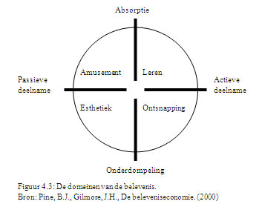 Leren: Mensen kunnen dingen leren

Figuur , Model Pine en Gilmore

* Esthetiek: Mensen willen hier zijn ( de wil om te leven)
* Ontspanning: Mensen kunnen iets doen/betekenen

# Literatuur

# Bibliografie

Akkermans, M. (2013, oktober 3). *Centraal bureau van Statistiek*. Opgehaald van http://www.cbs.nl/nl-NL/menu/themas/vrije-tijd-cultuur/publicaties/artikelen/archief/2013/2013-3907-wm.htm. Geraadpleegd op 9 maart 2014

Chris Gratton, I. J. (2011). *Onderzoeksmethoden voor Sportstudies.* London en New York: Routledge. Geraadpleegd op 9 maart 2014

*contencreaties*. (2011). Opgehaald van Slideshare: http://www.slideshare.net/contentcreatiespuntnl/instagram-een-praktische-handleiding Geraadpleegd op 13 maart 2014.

Gilmore, J. P. (2012). *De beleveniseconomie.* Den Haag: Academic Service. Geraadpleegd op 13 maart 2014.

Jong, T. d. (sd). *Kennis platform voor social media marketing*. Opgehaald van Social Media: http://www.social-media.nl/index.php Geraadpleegd op 9 maart 2014

*mijnkindonline.nl*. (2010). Opgehaald van Mijn Kind Online: http://mijnkindonline.nl/artikelen/alles-over-instagram Geraadpleegd op 13 maart 2014.

Smits, G.-J. (2009, februari 20). *succes op sociale media met een uitgekiende social media strategie*. Opgehaald van Jungleminds: http://www.jungleminds.nl/artikelen/succes-op-sociale-media-met-een-uitgekiende-social-media-strategie/ Geraadpleegd op 9 maart 2014

*Twitter*. (2008). Opgehaald van http://www.twitterinfo.nl/ Geraadpleegd op 13 maart 2014.

*Van Dale*. (sd). Opgehaald van Van Dale woordenboek: http://surfdiensten3.vandale.nl.proxy.hanze.nl/zoeken/zoeken.do Geraadpleegd op 9 maart 2014

Vlaming, W. d. (2013, septemer 3). *WDV advies*. Opgehaald van WDV advies: http://wdv-advies.blogspot.nl/2013/06/praktijkgericht-onderzoek-in-het-kort.html Geraadpleegd op 13 maart 2014.

Waard, T. v. (2012, december 14). *de kracht van content*. Opgehaald van http://dekrachtvancontent.nl/social-media/4-handige-tools-om-twitter-statistieken-te-meten/ Geraadpleegd op 13 maart 2014.

Zuckerberg, M. (2004, februari 4). *Facebook*. Opgehaald van Facebook.com: https://www.facebook.com/facebook/info. Geraadpleegd op 13 maart 2014.